ПОСТАНОВЛЕНИЕ
АДМИНИСТРАЦИИ ГОРОДА КОГАЛЫМА
Ханты-Мансийского автономного округа - Югры

От | «04» |  | сентября |  | 2017 | г. | № | 1865

О внесении изменения
в постановление Администрации
города Когалыма
от 29.03.2013 №858

В соответствии с Федеральным законом от 03.11.2006 №174-ФЗ «Об автономных учреждениях», Уставом города Когалыма, постановлением Администрации города Когалыма от 17.12.2012 №3000 «О создании муниципального учреждения «Многофункциональный центр предоставления государственных и муниципальных услуг».

1. В постановление Администрации города Когалыма от 29.03.2013 №858 «О создании наблюдательного совета муниципального автономного учреждения «Многофункциональный центр предоставления государственных и муниципальных услуг» (далее – постановление) внести следующее изменение:
  - приложение к постановлению изложить в редакции согласно приложению к настоящему постановлению.

2. Опубликовать настоящее постановление и приложение к нему в печатном издании и разместить на официальном сайте Администрации города Когалыма в информационно-телекоммуникационной сети «Интернет» (www.admkogalym.ru).

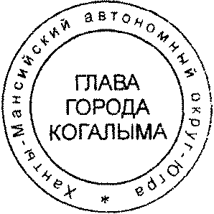3. Контроль за выполнением постановления возложить на заместителя главы города Когалыма Т.И.Черных.

Глава города Когалыма Н.Н.Пальчиков

Приложение
к постановлению Администрации
города Когалыма
от 04.09.2017 №1865

Состав наблюдательного совета
муниципального автономного учреждения
«Многофункциональный центр предоставления
государственных и муниципальных услуг»

Члены наблюдательного совета:

1. | Загорская Елена Георгиевна | - | начальник управления экономики Администрации города Когалыма;
2. | Лучицкая Марина Валерьевна | - | исполняющий обязанности председателя комитета по управлению муниципальным имуществом Администрации города Когалыма;
3. | Косолапова Ирина Александровна | - | начальник отдела учета и отчетности финансового обеспечения Администрации города Когалыма муниципального казенного учреждения «Управление обеспечения деятельности органов местного самоуправления»;
4. | Адамов Андрей Михайлович | - | начальник информационно-технологического отдела муниципального казенного учреждения «Управление обеспечения деятельности органов местного самоуправления»;
5. | Ветштейн Валентина Васильевна | - | председатель общественной организации «Союз пенсионеров и ветеранов города Когалыма»;
6. | Турченко Яна Анатольевна | - | специалист по проверке и обработке документов муниципального автономного учреждения «Многофункциональный центр предоставления государственных и муниципальных услуг»;
7. | Дмитриева Ольга Анатольевна | - | специалист по организационной работе муниципального автономного учреждения «Многофункциональный центр предоставления государственных и муниципальных услуг»

_______________________

